

Antenne Bezons-Argenteuil
Réunion du 1/12/2015 à Argenteuil

Présents :
Adhérents & sympathisants antenne MDB :
- Catherine CHRISTIN (MDB Bezons) & représentant Réseau Vélo 78 (RV78) Bezons
- Serge ABBÜHL (MDB Argenteuil)
- Malik BENIDIR (MDB Bezons)
- Nicole BUNEL (MDB Argenteuil)
- Sylvie LEDIEU (MDB Argenteuil)
- Florence ROBILLARD (MDB Argenteuil)
- Lionel CARRARA (Réseau Vélo 78 – Houilles & MDB)
- Jean-Michel LACOURTE (nouvel adhérent MDB Bezons)

- Retour sur les évènements depuis notre dernière réunion de fin septembre
- Point voyages à vélo :
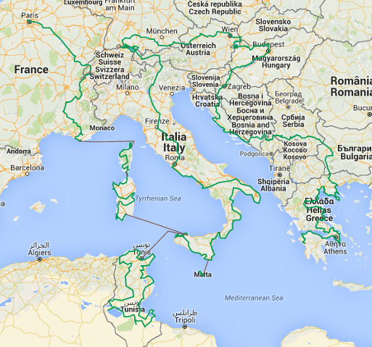 | Nouvelles de nos globe-trotters :  Benoît est en Grèce ; il a déjà fêté ses 1 an sur la route…  https://plus.google.com/110525753571571190900/posts  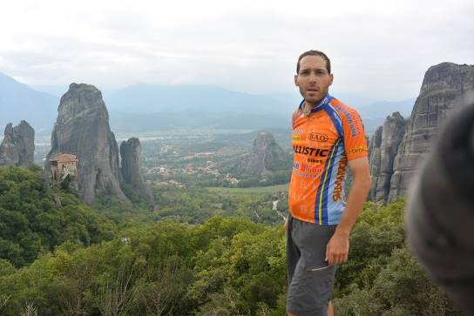
- Point adhérents :
A ce jour, sur notre antenne nous avons dépassé les 40 adhérents (notamment grâce à la Vélo Ecole).

- Retour sur la balade bords de Seine / St Cucufa de RV78 d’octobre
Sympathique balade organisée par nos amis de Réseau Vélo 78 sur les bords de Seine jusqu’à Rueil pour un pique-nique à l’étang de Saint-Cucufa. Une cinquantaine de participants, dont une dizaine de notre antenne. | 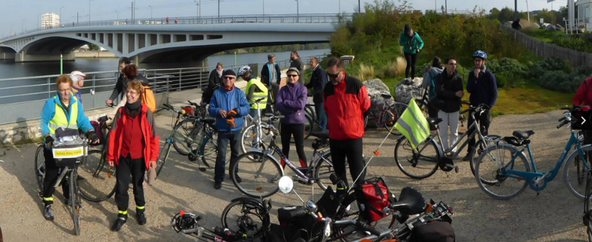
- Vie de l’association et Formations MDB :
Dernier CA (24/11) :
Accueil de l’association indépendante de St Denis (environ 80 adhérents), envisageant peut-être de nous rejoindre en tant qu’antenne suite au départ de son président et de sa trésorière. Ils ont un vélo école depuis 1 an, qui changera peut-être de statut.
Action en cours de MDB contre les vitres teintées des voitures.
Alternatiba : des actions se montent un peu partout (tenir le bureau informé pour qu’il relaie l’information)
Projet d’achat groupé de quelques vélos pour les vélo-écoles afin de négocier des prix (se manifester si nous sommes intéressés).
Formation/échange sur les relations avec les élus & techniciens (30/10) : il a été rappelé l’importance d’établir des rencontres régulières au moins 1 à 2 fois par an, mais il ne faut pas attendre ces réunions pour se manifester dès que l’on a connaissance d’un projet de réfection d’une rue par exemple ; pour ce faire, penser à consulter les CR des conseils municipaux.
Il est également préférable de rester dans un échange constructif plutôt que dans la critique systématique, si nous voulons continuer à être associés aux projets… ce qui n’empêche pas de revendiquer et d’essayer de convaincre ! Un axe idéal pour ce faire est de réussir à emmener élus et techniciens sur le terrain à vélo quand c’est possible pour qu’ils se rendent compte de nos difficultés.
Formation sur le PAMA (Plan d’Action pour les Mobilités Actives) (3/10)
http://www.certu-catalogue.fr/plan-d-actions-pour-les-mobilites-actives-pama.html
Formation cartographie Openstreetmap (27/11)
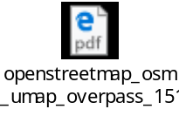

- Réunions de quartier à Argenteuil
http://www.argenteuil.fr/Actualite/1908/PAGERETOUR/2/81-actualites.htm
- Vélo-école
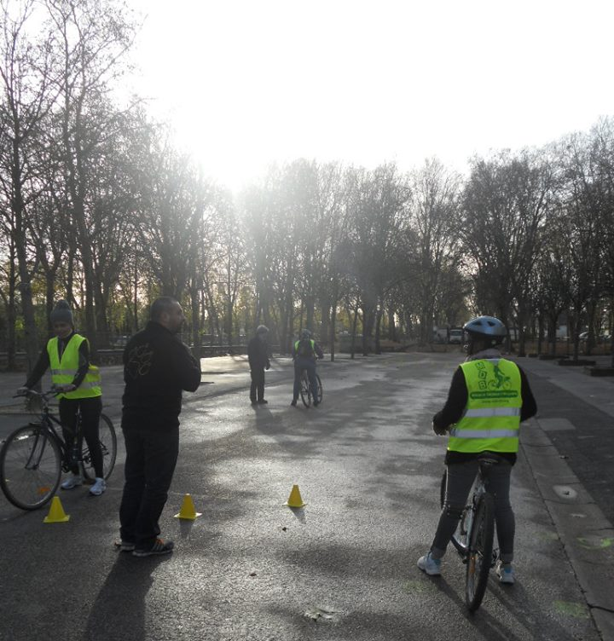  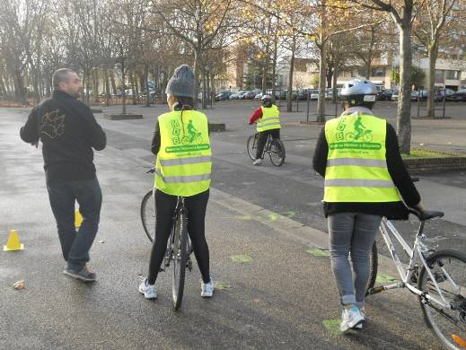 | Nous allons répondre positivement à la proposition du bureau d’achat groupé de quelques vélos neufs.  Malgré des déclarations d’intérêt nombreuses lors du dernier forum des associations, nous ne comptons guère plus d’une dizaine d’élèves depuis la rentrée, avec en outre un problème récurrent de désistements de dernière minute. Ceci entraîne quelques problèmes d’organisation car si nous ne pouvons pas compter sur un nombre précis d’élève pour le Samedi suivant, cela bloque parfois certains encadrants pour rien. Un petit « recadrage » s’impose…
En ce qui concerne le recrutement de nouveaux élèves, le meilleur vecteur de communication serait une information sur la vélo-école dans les 2 journaux municipaux. Un mail est à envoyer au service communication des 2 communes.

- Point sur les ateliers des « Vélos Sauvages »
Prochain atelier : 19 décembre ? (lieu ?) ; consulter la page Facebook pour confirmation
https://www.facebook.com/velosauvages/

- Dossiers et actions en cours
- Contexte général… et politique avec la fin de l’agglomération Argenteuil-Bezons au 31/12 :
Il est maintenant acté que Bezons rejoindra la nouvelle Communauté « Saint-Germain- Boucles de la Seine » (20 communes des Yvelines regroupant les agglomérations Saint-Germain Seine et Forêts, Boucle de la Seine, Maisons-Mesnil).
Argenteuil quant à elle rejoindra transitoirement pour 2015 l’Agglomération Seine-Défense (avec Puteaux, Courbevoie, Colombes, La Garenne Colombes et Bois-Colombes), avant d’intégrer en 2016 le Grand Paris.
Dans ce contexte, nous avons écrit à l’agglo Argenteuil-Bezons pour solliciter une réunion avant son démantèlement… Le VP en charge des Transports a répondu qu’il pensait plus constructif de nous revoir dès mise en place des nouvelles structures. Il faudra compter sur une inévitable période de latence… La compétence des transports devrait revenir aux communes, les agglomérations étant néanmoins en charge des aménagements d’intérêt général inter-communaux.
- Accès cyclable du port à Sable à Argenteuil / Berges de Seine : Après la rencontre avec Port de Paris de septembre dernier, nous avons sur leur conseil écrit à l’exploitant du site, Fayolle, pour leur demander un RV… sans succès pour le moment, malgré une première relance à notre mail de début novembre…
- Projet de passerelle cyclable Nanterre-Bezons : Catherine et Lionel ont participé à une réunion avec le Maire de Houilles le 30/10. La faisabilité technique de ce projet est acquise, ainsi que son intérêt local. Le projet évolue donc favorablement, et n’est plus rejeté par le maire de Carrières. La maîtrise d’ouvrage serait confiée à RFF… reste à trouver le financement (un peu plus de 10 M EUR) : Département 78 ? Région ?
- Plan Climat Argenteuil: Poursuit-on notre projet « 1 mois sans ma voiture » ? Le moment n’est peut-être pas idéal, idée à garder sous le coude pour plus tard.
- Passage du Tour de France à Argenteuil le 24/7/2016 : .Opportunité à saisir pour communiquer et lancer des actions autour du vélo, par exemple l’organisation d’une balade la veille avec la vélo-école. Il conviendra de contacter le service du Développement Durable bien en amont.
http://www.leparisien.fr/espace-premium/val-d-oise-95/c-est-genial-ils-passent-chez-nous-27-10-2015-5221633.php
http://www.leparisien.fr/espace-premium/val-d-oise-95/sur-la-route-des-retrouvailles-avec-le-tour-de-france-27-10-2015-5221583.php

- Informations Collectif Vélo Défense
La CRAMIF s’est déclarée en défaveur de la pratique du vélo sur la dalle, alors qu’elle devrait encourager les déplacements à vélo, c’est un comble !!! Le MEDDE (Ministère de l’Environnement) lui a répondu en démontant ses arguments. Il serait scandaleux que la SS fasse annuler cette décision qui a été entérinée à l’automne…

- Divers
- Communication :
Notre page Facebook est de plus en plus fréquentée. Un grand merci à Florence qui l’alimente avec beaucoup d’enthousiasme !
Appel à articles pour Roue Libre.

- A noter sur vos agendas :
- Festival du voyage à vélo du Cyclo-Camping International le 16 & 17/1
http://www.cyclo-camping.international/festival-2/general/festival/festival-voyage-velo-2016-cci
- L’AG de MDB le 12/3/2016 après-midi
- La bourse aux vélos de Colombes est en projet pour le 2/4
- Celle d’Asnières envisagée pour le 9/4

Prochaine réunion à organiser en février (date à confirmer)

